Муниципальное бюджетное учреждение
дополнительного образования
«Детская художественная школа №2» г. о. Саранск

Методические рекомендации к преподаванию предмета «Рисунок»,
в первом классе художественной школы.

Выполнила преподаватель
живописного отделения
Михеева Людмила Николаевна

САРАНСК 2026

Методические рекомендации к преподаванию предмета «Рисунок»,
в первом классе художественной школы.

Рисунок является ведущей дисциплиной в области изобразительного искусства. Программа по рисунку входит в обязательную часть структуры образовательных программ художественной школы и включает целый ряд теоретических и практических заданий. Учебные задания помогают познать и осмыслить окружающий мир, понять закономерность строения форм природы и овладеть навыками графического изображения.
Для занятий изобразительным творчеством необходимо иметь пространственное мышление. Пространственное мышление формируется на графической основе и главным фактором его развития являются зрительные образы, которые формируют такие предметы, как геометрия, черчение, изобразительное искусство, математика, скульптура. Учебный предмет «Рисунок» включает в себя понемногу, все эти предметы.
Рисунок - основа изобразительного искусства и всех его видов, в системе художественного образования является, основным учебным предметом. С одной стороны это произведения графики, а с другой стороны, это вспомогательный вид, служащий основой для других видов изобразительного искусства.
Выразительными средствами рисунка являются штрих, пятно, тон. Всё это помогает на плоскости листа, изображать пространство.
Предмет «Рисунок» является одним из главных предметов в художественной школе. Обучающиеся выполняют задания по рисунку на протяжении всего курса обучения. Рабочая программа по рисунку предполагает наличие следующих задач:
– освоение терминологии предмета «Рисунок»;
– приобретение умений грамотно изображать графическими средствами с натуры и по памяти предметы окружающего мира;
– формирование умения создавать художественный образ в рисунке на основе решения технических и творческих задач;
– приобретение навыков работы с подготовительными материалами: набросками, зарисовками, эскизами;
– формирование навыков передачи объема и формы, четкой конструкции предметов, передачи их материальности, фактуры с выявлением планов, на которых они расположены.
В целом задача предмета «рисунок» - научить учащихся видеть, понимать и изображать трёхмерную форму на двухмерной плоскости. Учебные задания располагаются в порядке усложнения — от простейших упражнений до гипсовой розетки. Постепенно повышаются требования к выполнению заданий.

Для развития дополнительного образования, очень важно, введение новых предпрофессиональных программ.
С 2013 года все художественные школы перешли на единые программы, разработанные в соответствии с федеральными государственными требованиями. Новые программы и их структура систематизировали обучение в ДХШ и позволили, безболезненно, переходить нашим учащимся, из одной школы в другую. Теоретически, учебная программа по предмету рисунок выстроена методически грамотно, с усложнением творческих заданий. В нашей школе программы прошли апробацию, и задания были немного скорректированы.
Выявить какие - то недостатки и подчеркнуть достоинства структуры и содержания программы, помогают просмотры работ учащихся. На них наглядно видно, качество, количество и уровень выполненных заданий. Преподаватели, во время просмотров, активно обсуждают и предлагают свои изменения в содержание аудиторных занятий. Происходит активный диалог между учителями, где они обмениваются своим опытом, и находят новые решения и методики в преподавании предмета.
Кроме работы над содержанием предмета, преподаватели ДХШ №2, собрали наглядные пособия из лучших рисунков учащихся. Работы, (наглядные пособия), структурированы по заданиям и по годам обучения.
Перед педагогами стоит очень важная задача с первых дней заинтересовать ребят предметом «Рисунок». Очень важно объяснять учащимся КАК, а главное ЗАЧЕМ, выполняется то, или иное задание.
В первых классах желательно придать преподаванию, более творческий и свободный характер. Кроме простых карандашей можно использовать цветные карандаши, и другие мягкие материалы. Чтобы разнообразить преподавание дисциплины «Рисунок».
Основываясь на свой педагогический опыт, предлагаю методические рекомендации, к преподаванию предмета «Рисунок», в первом классе:

Раздел 1. Технические приемы в освоении учебного рисунка

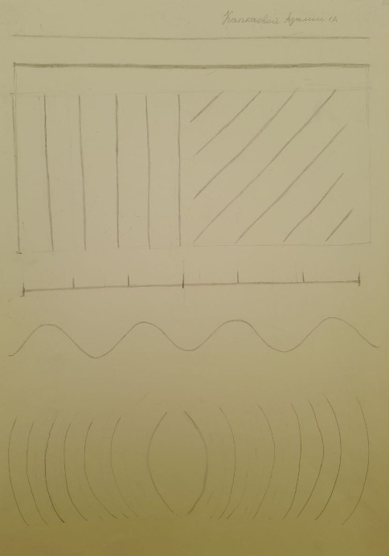
1) Проведение вертикальных, горизонтальных, наклонных и дугообразных линий.
- Объясняем обучающимся цель этого задания (прямые линии нужно уметь проводить для построения более сложных предметов; в постановках дугообразные применяются в построении овалов)
- Демонстрируем задания на построение из программы старших классов. Обращаем внимание на прямые линии и овалы, которые постоянно применяются в рисунке.
- Знакомимся с простыми карандашами и их свойствами, изучаем обозначения их твёрдости.
- При проведении прямых линий (вертикальных, горизонтальных) показываем, как нужно ориентироваться по краю листа бумаги (измеряем расстояние от края листа в начале, середине линии, следим, чтобы оно было одинаковым).
- Показываем, как правильно вести линию (короткими штрихами, каждый последующий штрих является продолжением предыдущего).
- Проведение диагональных линий начинаем с рисования линии в центре (от противоположных углов прямоугольника, квадрата, в котором изображаем диагонали).

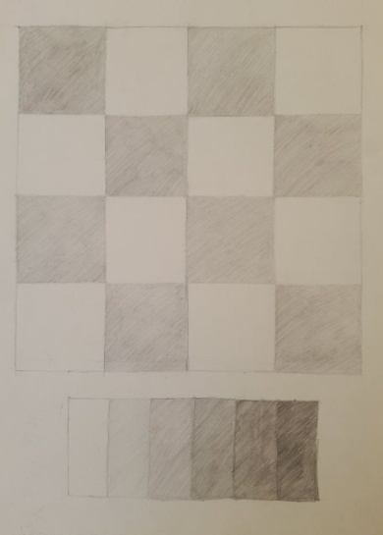
- Рисунок шахматной доски.
- Объясняем, что деление на равные отрезки проводится без помощи линейки.
- Рисование квадрата (общей формы) начинаем с проведения верхней горизонтальной линии. Затем проводим вниз вертикальные линии, измеряем карандашом верхний (горизонтальный) отрезок, откладываем его на вертикалях. Полученные засечки соединяем (нижняя горизонтальная сторона квадрата).
- Деление сторон на 4 части: находим середину стороны квадрата, учащийся (на глаз) должен поставить засечку, а затем, при помощи карандаша, сравнить полученные отрезки (при необходимости, обучающийся ставит новые засечки, добиваясь, чтобы отрезки были равны).
- Разделив одну сторону на 4 части, можно отложить ¼ уже найденного отрезка по всему периметру квадрата.
- Соединяем, полученную разметку, горизонтальными и вертикальными линиями.
- Знакомим ребят со штриховкой и объясняем, для чего она нужна. Демонстрируем рисунки учащихся старших классов,
- Показываем, как нужно наносить штрих (параллельно друг другу). Знакомим учащихся с перекрёстным штрихом.

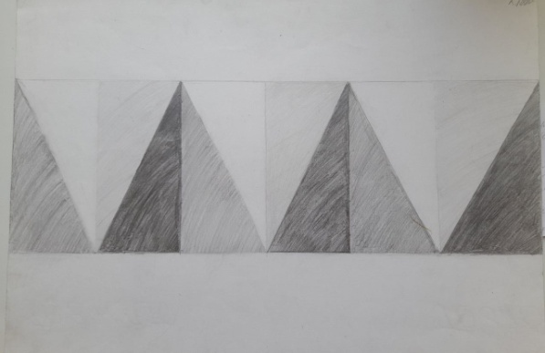
3) Орнамент в полосе с использованием геометрических элементов.
- Рисование полосы (общей формы) начинаем с проведения верхней горизонтальной линии (ориентируемся на верхний край листа). Затем проводим нижнюю горизонтальную линию.
- Деление на шесть равных частей начинаем с деления отрезка на две равные части. Далее делим один полученный отрезок на три равные части (задача более сложная чем деление на две части). Ставим засечки «на глаз», затем их двигаем, достигая равенства трёх отрезков. Полученные отрезки можно отложить на нижней горизонтальной стороне полосы.
- Выполняем штриховку параллельными линиями, карандашами разной твёрдости, в три тона (один треугольник оставляем белым).

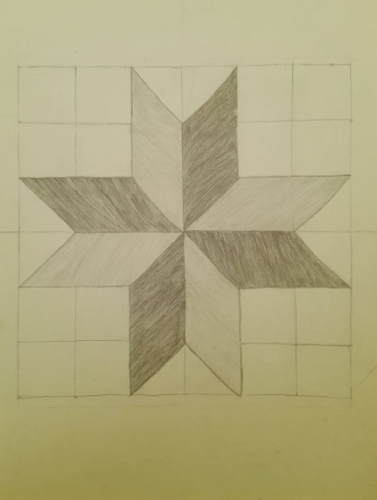
4) Рисунок орнамента в квадрате по предварительной разметке.
- Задание аналогично рисованию шахматной доски, увеличивается количество отрезков (6).
- Как и в предыдущем задании строим квадрат,
- Делим сторону на 2 части: находим середину стороны квадрата. Затем одну половину делим на 3 части. Учащийся (на глаз) должен поставить засечку, а затем, при помощи карандаша, сравнить полученные отрезки (при необходимости, обучающийся ставит новые засечки, добиваясь, чтобы отрезки были равны). Полученную, 1/6 отрезка можно отложить на других сторонах квадрата.
- Используя полученную сетку, рисуем по готовым линиям орнамент.
- Выполняем штриховку параллельными линиями карандашами разной твёрдости, в два тона.

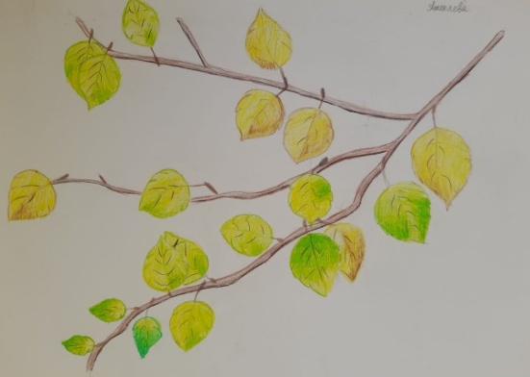
5) Рисунок простых плоских природных форм с натуры

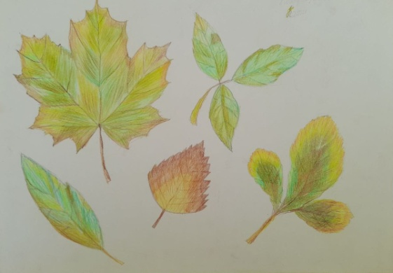

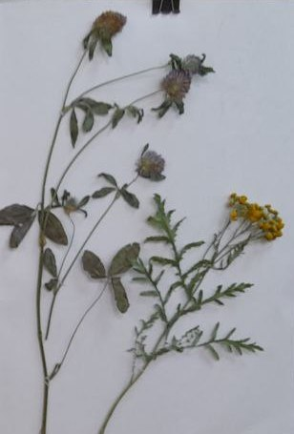
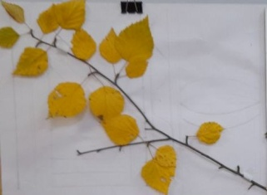

- Готовим природный материал для натурного рисования (засушенные листья, ветки деревьев, цветы).
- Начинаем с компоновки в листе: намечаем крупные стволы, ветки, ищем их направление относительно вертикалей и горизонталей (следим, чтобы учащиеся не увлекались прорисовыванием отдельных деталей).
- Намечаем крупные массы цветов, листьев, (следим за их размерами и расположением относительно друг друга).
- Прорисовываем мелкие детали растений.
- Задание можно выполнить цветными карандашами. Определяем самые тёмные и светлые элементы растений (тон), подбираем цветовые оттенки, следим за направлением штриховки.

Раздел 2. Линейный рисунок
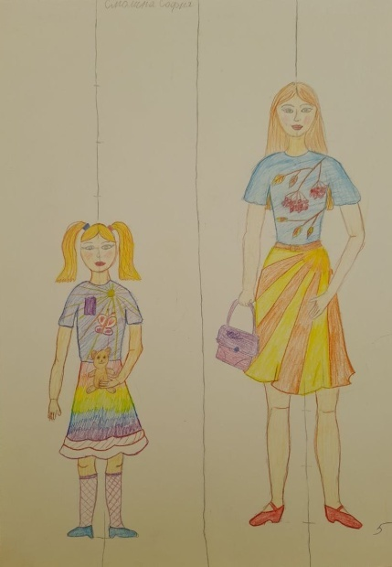
6)Зарисовка фигуры человека в статичном состоянии.
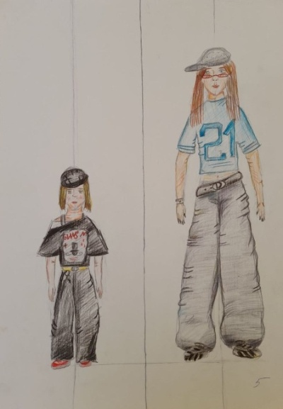

- Рассказываем учащимся о пропорциях фигуры взрослого человека и ребёнка.
- Проводим вертикальные оси, за единицу измерения берём величину головы.
- Следим, чтобы дети не увлекались рисованием мелких деталей (глаза, губы, причёска). Важно объяснить учащимся, что сначала нужно изображать большую форму (направление и размер основных линий плеч, туловища, рук, ног).
- Уточняем силуэт фигуры и переходим к рисованию мелких деталей.
- Задание можно выполнить цветными карандашами, следим за общей цветовой гаммой (говорим ребятам об ограничении выбранных цветов).

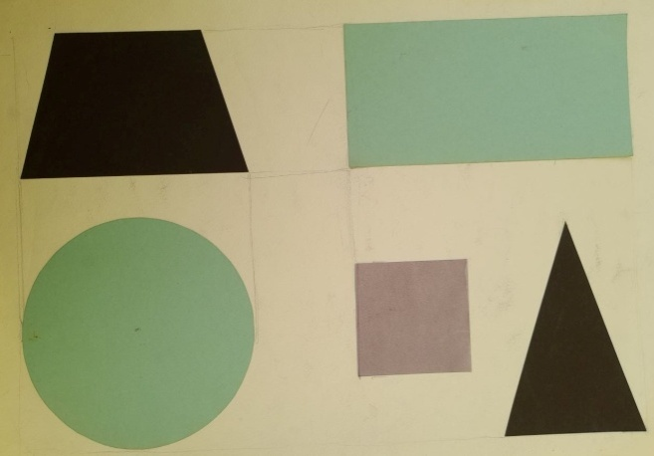
7) Линейные зарисовки плоских геометрических фигур. Пропорции. Силуэт.
- Готовим пособие из наклеенных фигур разного размера и тона. Фигуры нужно подбирать с повторяющимимися пропорциями в высоте или ширине.
(например, высота трапеции равна высоте прямоугольника и длине основания треугольника и т.д.)
- Знакомство со способами визирования карандашом. Рассказываем ребятам об измерении пропорций при помощи карандаша на вытянутой руке.
- Строим фигуры при помощи горизонтальных и вертикальных линий, передаём пропорции фигур относительно друг друга.
- Выполняем штриховку карандашами разной твёрдости, следим за тональными отношениями геометрических фигур.

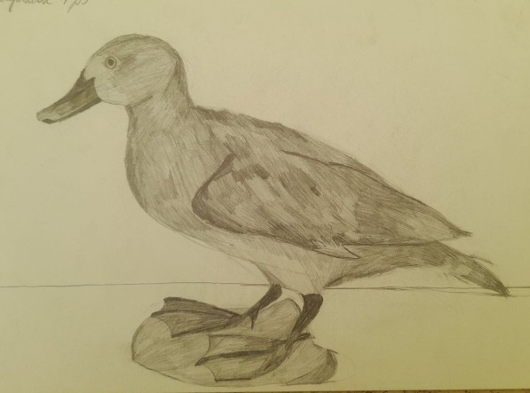
8) Зарисовки чучела птицы. Силуэтные зарисовки.
- Для выполнения задания, можно взять формат листа бумаги - А4.
- Анализируем с ребятами пропорции чучела птицы. Разбираем, из каких геометрических фигур состоит птица (овал, треугольник, цилиндр).
- Лёгкими линиями компонуем изображение в листе.
- Проверяем пропорции, уточняем рисунок и прорисовываем детали.
- Выполняем штриховку птицы (мягкими карандашами), штрих наносим по форме, повторяя направление и расположение перьев.
- Передаём тональную разницу элементов чучела птицы.

Раздел 3. Живописный рисунок. Фактура и материальность
9) Зарисовка мягкой игрушки. Цветные карандаши.
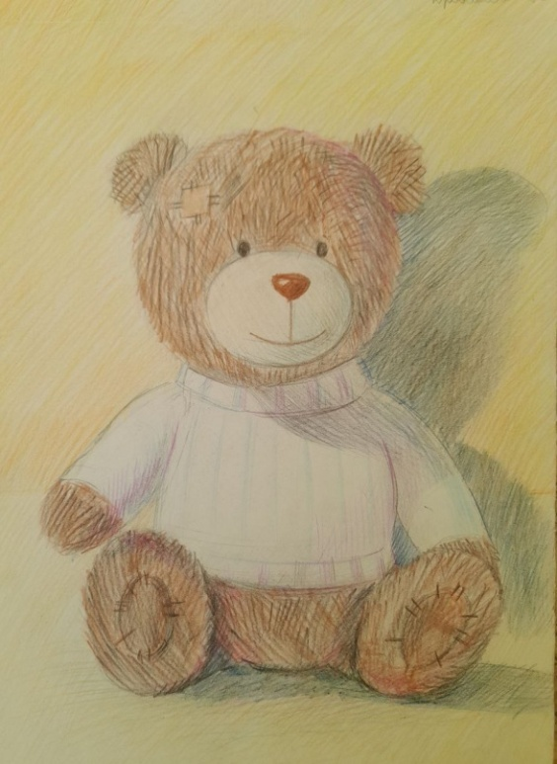
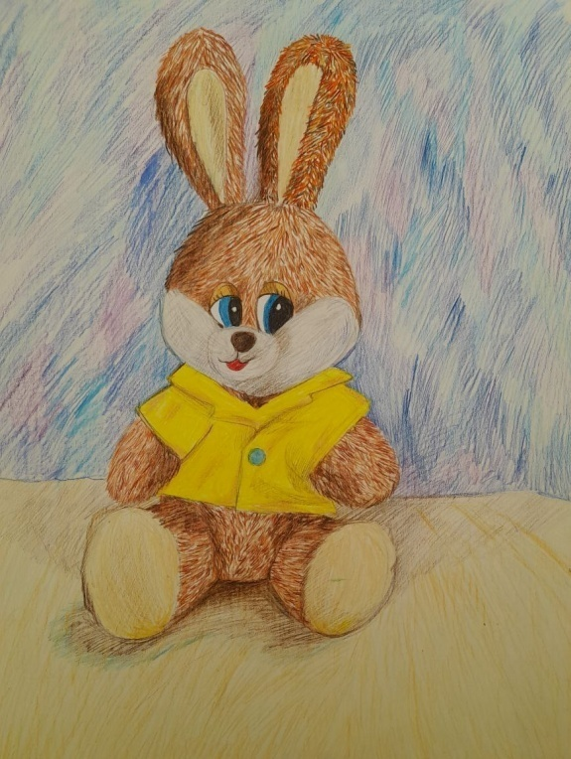

- Анализируем с ребятами пропорции игрушки. Разбираем, из каких геометрических фигур состоит птица (овал, квадрат, цилиндр и т.д.).
- Лёгкими линиями компонуем изображение в листе. Следим, чтобы внизу рисунка, было больше свободного места, чем в верхней части листа. С правой и левой стороны, оставляем примерно одинаковое расстояние. Можно оставить больше места, для падающей тени.
- Проверяем пропорции, уточняем рисунок и прорисовываем детали игрушки.
- Выполняем штриховку (цветными карандашами), штрих наносим по форме, повторяя направление и расположение фактуры игрушки.
- Обращаем внимание обучающихся, не только на тональные, но и цветовые отношения постановки.

Раздел 4. Законы перспективы. Светотень

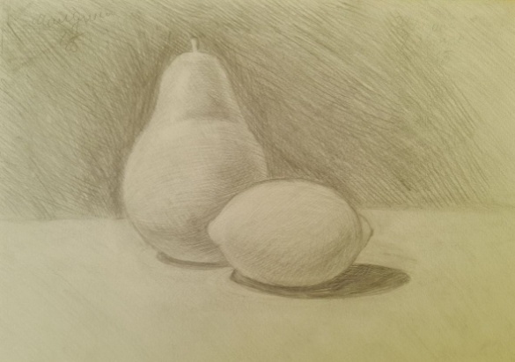
10) Светотеневые зарисовки фруктов и овощей.
- Для выполнения задания, можно взять формат листа бумаги - А4.
- Проводим анализ постановки, вместе с учащимися. Определяем, из каких геометрических тел состоят предметы.
- Намечаем общую форму (без деталей). Следим за композицией, в листе.
- Прорисовываем мелкие детали, изображаем плоскость стола, и падающие тени. Легкими линиями, отмечаем на предметах границу светотени.
- Рассказываем как при помощи тона, на плоском листе, показать объем предметов. (свет, полутень, тень, рефлекс, падающая тень).
- Начинаем работу в тоне, штрих наносим по форме. Следим за тональными отношениями в постановке.

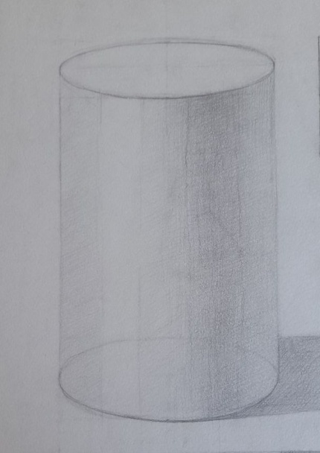
11)Линейные зарисовки овалов, расположенных на разном уровне глаз.
- Выполняем упражнения по зарисовки овалов, расположенных на разном уровне глаз. (вырезаем три одинаковых круга из бумаги и размещаем их на трёх разных плоскостях).
- Напоминаем учащимся о правилах проведения прямых линий и делении отрезков на равные части (повторение пройденного материала).
12) Светотеневой рисунок гипсового цилиндра.
- Компонуем прямоугольник в формате А4. Измеряем соотношение высоты и ширины цилиндра.
- Строим верхний и нижний овал (объясняем, учащимся, для чего прорисовываем нижний овал полностью, вместе с невидимой стороной).
- Штрих выполняем по форме. Показываем свет, полутень, тень, рефлекс, падающую тень. Лёгкими вертикальными линиями, делим цилиндр, чтобы показать тональные градации.
Раздел 5. Тональный длительный рисунок
13) Натюрморт из двух предметов быта светлых по тону на сером фоне
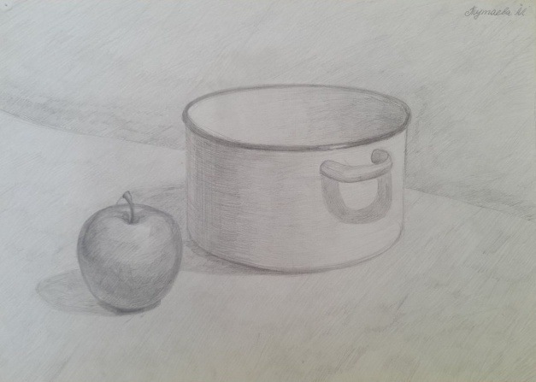
- Итоговая постановка. Учащиеся применяют знания, которые получили на уроках, за первый год обучения.
- Анализируем постановку. Кастрюля имеет цилиндрическую форму (применяем знания, полученные при рисовании цилиндра). Навыки, полученные, при выполнении самостоятельного задания «Рисование фруктов и овощей», учащиеся применяют, изображая яблоко.

